**Chapter 13:**

**Polymorphism (1)**

**1. OBJECTIVE (실습 목적)**

* 클래스 다형성의 정의와 그 사용법을 익힌다.

**2. SCOPE (실습 범위)**

* 클래스 다형성의 정의 및 필요성
* virtual 함수 소개
* 상속성 계층과 동적 바인딩의 이해

**3. EXERCISES (실습 예제)**

* Lecture note에 수록되어 있는 예제를 실습하시오.

**4. PROJECT (프로젝트)**

* 아래와 같이 설계된 Shape 계층을 구현하라.
  1. 각 TwoDimensionalShape은 2차원 도형의 면적을 계산하는 함수 getArea를 제공해야 한다.
  2. 각 ThreeDimensionalShape은 3차원 도형의 표면적과 부피를 계산하는 멤버함수 getArea와 getVolume을 제공해야 한다.
  3. 계층의각 구체 클래스 오브젝트에 대한 Shape 포인터의 벡터를 사용하는 프로그램을 작성하라.
  4. 프로그램은 각 벡터 요소가 가리키는 오브젝트를 출력해야 한다. 또 벡터의 모든 도형을 처리하는 루프에서서 각 도형이TwoDimensionalShape인지 ThreeDimensional-Shape인지 결정한다.
  5. 도형이 TwoDimensionalShape이면 면적을 출력하라.
  6. 도형이 ThreeDimensionalShape이면 면적과 부피를 출력하라.

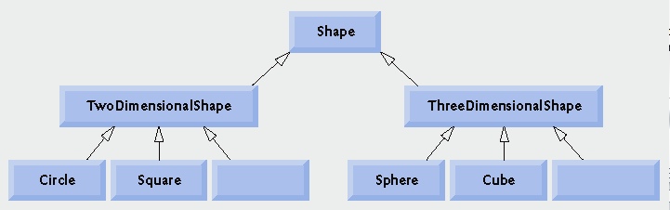

Shape 의 계층구조